遴选申报材料填写指引

一、《创新创业企业入驻申请》注意事项
1.【成立公司】包括已在内地注册，请根据公司工商登记信息填写申请表，按当月社保局缴纳的社保记录界定员工人数。
2.【未成立公司】包括未在内地注册的公司、在香港注册的公司、未成立公司的团队，一律以“苗圃期”申请，若以该形式申请，申请表需填写在内地成立公司后拟成立公司的相关信息，如股权架构、成员信息等，通过遴选后需按照申请表承诺相关内容设立深圳公司。
3.【申报联系人】联系人处需填写能在申请材料或工商登记信息中核对的企业成员，如企业法人、员工、股东、高管，要确保信息正确，方便初审团队联系到企业（团队）成员。
4.【股东基本信息】若以“成立公司”为申请主体，请按照工商登记信息如实填写信息；若以“未成立公司”为申请主体，一律视为拟在深圳梦工场注册的企业，请按拟成立公司的股东填写，并确定新公司设立后符合“三选一”资格，其中【获得专业投资机构股权投资】、【获得香港特别行政区政府部门、法定机构、公营机构、高校等资助（投资）】包括申请主体自身或者股东获得。申请表股权架构中需体现受投资/资助主体，以体现投资/资助与申请主体的关联。

二、法定代表人、股东、员工身份证信息证明材料
1. 提交法定代表人或股东的香港永久性居民身份证扫描件。港澳居民来往内地通行证（回乡证）亦可以作为“香港永久性居民”。但该法定代表人或股东若同时持有内地身份证，则不认可其“香港永久性居民”身份。
2. 提交企业（团队）员工身份证扫描件。其中员工香港居民身份证扫描件包括香港居民非永久身份证、香港居民永久身份证和港澳居民来往内地通行证（回乡证）。若企业员工以内地证件缴纳社保，还需提供缴纳社保的证件材料。

三、企业参保企业职工社会保险月缴明细表操作

1. 登录广东政务服务网，依照指引逐步将员工们的社会保险月缴明细表下载。
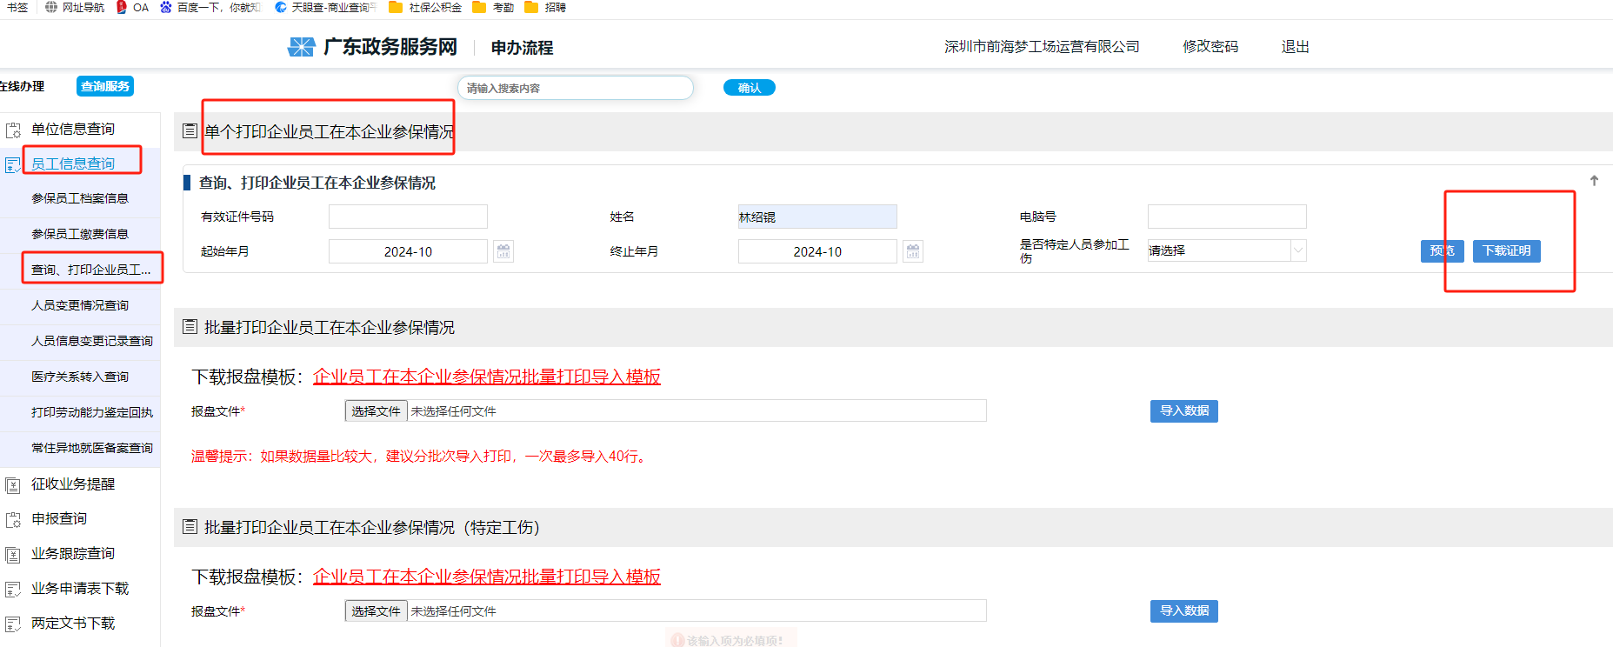

范本如下：
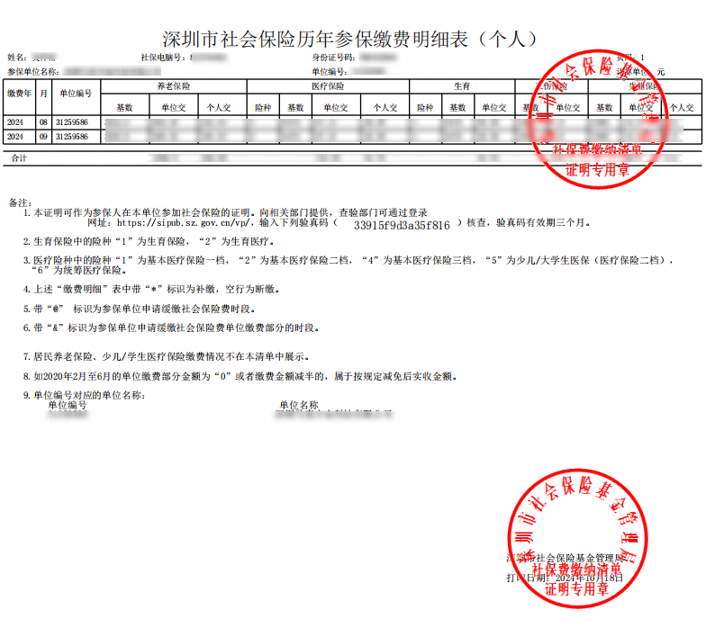

四、注册公司需要提交相关注册证明文件
1. 在内地注册公司要求提交营业执照及最近1个月企业信用信息报告。
2. 在香港注册的公司要求提供公司注册证书，以及法团成立表格（NNC1）/周年申报表（NAR1）（股东包含港资企业也需提供股东NAR1）。

五、“三选一”证明文件指引
1.【获得专业投资机构或企业股权投资】：成立公司需要提供三份档：①（带有全体股东签章的）投资协议书②银行到账回单（应有收款人和付款人信息）③工商变更登记信息。如未成立团队可以以团队形式拟投资意向书（包括承诺函）和员工身份证扫描件，填写内容包括股东港人持股权比例、投资金额及企业人数等数据需要通过遴选后三个月完成注册公司兑现，不合乎规定的入驻团队会被要求退出计划。
2.【获得香港特别行政区政府部门、法定机构、公营机构、高校等资助（投资）】需要提供获得相关部门/机构/高校资助（投资）的相关证明文件及对应的资助（投资）到账记录（需有付款人及收款人信息）。
3.【获得粤港澳大湾区创新创业大赛三等奖及以上】需要提供获奖证明书及网上公示信息截图（个人获奖的，需提供显示个人姓名的获奖证明材料）。

